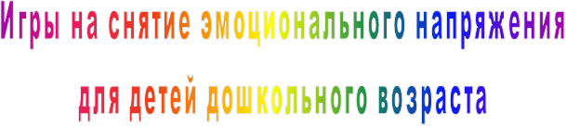

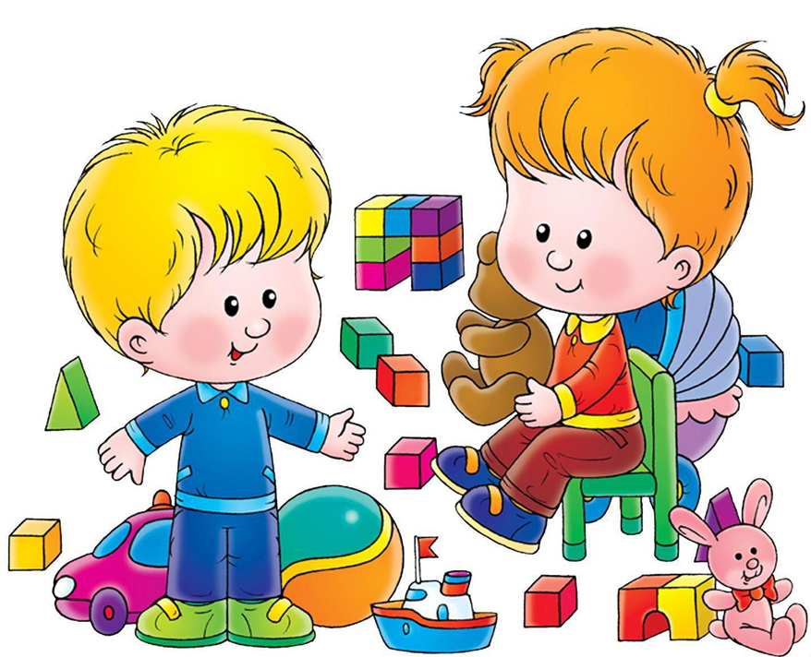

Игры на снятие эмоционального напряжения
для детей дошкольного возраста

Воробьиные драки

Цель: снятие физической агрессии.
Дети выбирают себе пару и «превращаются» в драчливых «воробьев» (приседают, обхватив колени руками). «Воробьи» боком подпрыгивают друг к другу, толкаются. Кто из детей упадет или уберет руки со своих колен, тот выбывает из игры. «Драки» начинаются и заканчиваются по сигналу взрослого

Минута шалости

Цель: психологическая разгрузка.
Ведущий по сигналу (удар в бубен, свисток, хлопок в ладоши) предлагает детям пошалить: каждый делает, что ему хочется – прыгает, бегает, кувыркается и т.п. повторный сигнал ведущего через 1-3 минуты объявляет конец шалостям.

Злые добрые кошки

Цель: снятие общей агрессии.

Детям предлагается образовать большой круг, в центре которого, на полу, лежит физкультурный обруч. Это «волшебный круг», в котором будут совершаться «превращения». Ребенок входит внутрь обруча и по сигналу ведущего (хлопок в ладоши, звук колокольчика, кивок головой) превращается в злую кошку: шипит и царапается. При этом выходить из «волшебного круга» нельзя. Дети, стоящие вокруг обруча, хором повторяют: «Сильнее, сильнее, сильнее…», - и ребенок, изображающий кошку, делает все более активные «злые» движения. По повторному сигналу ведущего действие заканчивается, дети разбиваются по парам и опять по сигналу взрослого превращаются в злых кошек. Если кому-то не хватило пары, то в игре может участвовать и сам ведущий. Категорическое правило: не дотрагиваться друг до друга! Если оно нарушается. Игра мгновенно останавливается, ведущий показывает пример возможных действий, после чего продолжает игру. По повторному сигналу «кошки» останавливаются и могут поменяться парами. На заключительном этапе игры ведущий предлагает «злым кошкам» стать добрыми и ласковым. По сигналу дети «превращаются» в добрых кошек, которые ласкаются друг к другу.

Жужа

Цель: снятие общей коллективной агрессии.
Ведущий выбирает «Жужжу», которая садится на стул (в домик), остальные дети начинают дразнить Жужжу, кривляясь перед ней6
Жужжа, жужжа, выходи,
Жужжа, Жужжа, догони!
«Жужжа» смотрит из окошка своего домика (со стула), показывает кулаки, топает ногами от злости, а когда дети заходят на «волшебную черту», выбегает и ловит детей. Кого «жужжа» поймала, тот выбывает из игры (попадает в плен к «Жуже»).

Обзывалки

Цель: знакомство с игровыми приемами, способствующими разрядке гнева в приемлемой форме при помощи вербальных средств.
Дети передают по кругу мяч, при этом называя друг друга разными необидными словами. Это могут быть названия деревьев, фруктов, грибов, цветов… Каждое обращение обязательно должно начинаться со слов «А ты…». Например «А ты морковка». В заключительном круге упражнения участники обязательно говорят своему соседу что-нибудь приятное, например: «А ты моя радость!»

Рисуем стихотворение

Цель: снятие агрессивности, развитие выразительных движений.
Педагог предлагает детям инсценировать стихотворение. Он читает и повторяет, дети инсценируют.
Есть во дворе у нас мальчик Иван.
Он – ужасный хулиган!
Дразнит кошек и собак,
Не уймется он никак.
Ваня дерется со всеми подряд,
Встрече с ним никто не рад,
Скоро останется Ваня один,
Мы с ним дружить совсем не хотим!

Тучки

Цель: снятие агрессивности, мышечного напряжения в области рук, развитие навыков саморегуляции, воображения.
Из бархатной бумаги синего цвета вырезать тучи. Под музыку П. И. Чайковского «времена года» наклеить тучи на лист акварельной бумаги. Дождь нарисовать пальчиковыми красками синего и голубого цвета.

Хороводная игра «Зайка»

Цель: снятие мышечного напряжения.Дети становятся в круг, держась за руки. В центре круга стоит грустный зайка. Дети поют:
Зайка, зайка! Что с тобой?
Ты сидишь совсем больной.
Ты вставай, вставай, скачи!
Вот морковку получи! (2 раза)
Получи и попляши!
Все дети подходят к зайке и дают ему воображаемую морковку. Зайчик берёт морковку, делается весёлым и начинает плясать. А дети хлопают в ладоши. Потом выбирается другой зайка.

Рисуем на ладошках

Цель: снятие напряжения в области мышц рук, формирование доверия.
Выполняется в парах. Ребята закрывают глаза, протягивают друг другу руки: один ладонями вверх, другой – вниз. Один представляет какой-то образ и пытается передать его второму, поглаживая его ладонями (например: море, ветер, двое под фонарем и т.д.). Затем пары меняются.

Лягушки

Цель: на расслабление мышц лица.
Внимательно посмотрите, как я буду делать следующее упражнение. (Показать движение губ, соответствующее артикуляции звука «и», обратить внимание на напряжение и расслабление губ.) А теперь слушайте и делайте, как я.
Мы весёлые лягушки
Тянем губы прямо к ушкам!
Потяну – перестану!
Губы не напряжены
И расслаблены...

Ласковый мелок

Цель: Развитие навыков общения, снятие мышечного напряжения в области спины.
Проведение: Дети делятся на пары. Один ложится на пол. Другой – пальчиком на его спине рисует солнышко, цифру, дождик, букву. Первый должен догадаться, что нарисовано. После окончания рисования – нежным жестом руки «стереть» все нарисованное.

Мыльные пузыри

Цель: развитие воображения, выразительности движений, снятие напряжения.
Описание игры: Воспитатель или ребенок имитирует выдувание мыльных пузырей, а остальные дети изображают полет этих пузырей. Дети свободно двигаются. После команды «Лопнули!» дети ложатся на пол.

Ласковый ветерок

Цель: снятие напряжения в области мышц лица.
Дети сидят на стульчиках. Ведущий: «К нам в комнату залетел ласковый ветерок. Закроем глазки. Ветерок коснулся вашего личика. Погладьте его: лобик, щечки, носик, шею. Погладьте ласково волосики, руки, ноги, животик. Какой приятный ветерок! Откроем глазки. До свидания, ветерок, прилетай к нам еще».

«Найди друга»
Дети сидят на стульях. Водящий с закрытыми глазами ходит по кругу, кладет руки на плечи детей и угадывает, кто это. Если он угадал правильно, тот, кого назвали, говорит: «Да, это я – Ваня».

«Молекулы»
Инструкция воспитателя: «Представьте, что мы молекулы. Хаотично движемся по залу в любом направлении. По сигналу «Стоп! В пары! (тройки, пятерки и т.д. )» берем за руку рядом стоящего товарища и объединяемся по названному количеству».

«Слепой и Поводырь»
Дети разбиваются на пары. Один - «слепой», другой – «поводырь», который должен провести «слепого» через различные препятствия. «Слепой» с закрытыми глазами встает сзади «поводыря» и держится одной рукой за его плечо. Цель поводыря – провести слепого так, чтобы тот не упал, не споткнулся, не ушибся. Поводырь сначала медленно начинает передвигаться по помещению, «слепой» следует за ним, стараясь не потеряться. Затем траектория и скорость движения увеличивайся.

«Ожерелье пожеланий»
На столе лежат отрезки шерстяной нити по 60 см по числу участников и большое количество отрезков нити по 10 см разного цвета. Инструкция воспитателя: «Сейчас каждый из вас возьмет себе один длинный отрезок нити и повесит его на грудь, завяжет узелком, сделав «Ожерелье для пожеланий». Затем возьмите несколько маленьких отрезков разных цветов, каждый из которых вы будете привязывать к ожерелью другого человека, сопровождая своим пожеланием. Будьте внимательны, не пропустите никого». В результате у каждого ребенка на груди должно получиться «Ожерелье пожеланий» из разноцветных ниточек, закрепленных в разных местах, разными способами.
«Доброе животное»
Дети встают в круг и берутся за руки. Воспитатель тихим голосом говорит: «Мы – одно большое доброе животное. Давайте послушаем, как оно дышит!» Все прислушиваются к своему дыханию, дыханию соседей. «А теперь послушаем вместе!»
Вдох – все делают шаг вперёд, выдох – шаг назад. Так не только дышит животное, так же ровно бьётся его большое доброе сердце. Стук – шаг вперёд, стук – шаг назад и т.д.
«Сороконожка»
Воспитатель говорит: «Представляете, как сложно жить сороконожке, ведь у неё целых 40 ножек! Всегда есть опасность запутаться. Давайте поиграем в сороконожку. Встаньте друг за другом и положите руки на плечи соседа. Начинаем двигаться вперед. Сначала медленно, чтобы не запутаться. А теперь – чуть быстрее. Ох, как устала наша сороконожка, она буквально падает от усталости. Давайте немного отдохнем».
"Золотые ворота"
Двое детей встают рядом, взявшись за руки, и поднимают руки вверх. Получаются «воротики». Остальные дети парами встают друг за другом и берутся за руки. Получившаяся цепочка должна пройти под воротами. «Воротики» произносят:
Золотые ворота
Пропускают не всегда!
Первый раз прощается,
Второй запрещается,
А на третий раз
Не пропустим вас!
После этих слов «воротики» резко опускают руки, и те дети, которые оказались пойманными, тоже становятся «воротиками». Постепенно количество «ворот» увеличивается, а цепочка пробегающих уменьшается. Игра заканчивается, когда все дети становятся «воротами».
"Дотронься до…"
Все играющие одеты по-разному. Ведущий выкрикивает: «Дотронься до…синего!». Дети должны мгновенно сориентироваться, обнаружить у участников в одежде что-то синее и дотронуться до этого цвета. Цвета периодически меняются. Кто не успел, тот ведущий. Взрослый следит, чтобы дотрагивались до каждого участника.

«Заколдованные»
Воспитатель предлагает выбрать ведущего. После этого все участники начинают ходить по комнате, как им хочется. По команде ведущего: «Стоп» - все замирают. Ведущий пытается развеселить «заколдованных». Если это удается, «расколдованный» присоединяется к ведущему. Игра заканчивается, когда все участники «расколдованы». Выигрывают наиболее стойкие. Первый «расколдованный» становится ведущим.
.«Весёлое эхо»
Ребята встают в круг вместе с педагогом. Спросить у них, знают ли, что такое эхо? Педагог первым называет своё имя (желательно интересно, например - как называет тебя мама: Юленька..) и показывает, какое либо движение, а все по очереди должны повторить. Затем показывает и называет каждый свое имя и остальные повторяют. Стараться, чтобы все движения детей были разнообразны. Как усложнение: каждый показывает только свое движение и называет свое имя, не повторяя за другими.

